Міністерство освіти і науки України

Національний авіаційний університет

Факультет кібербезпеки, комп'ютерної та програмної інженерії

**Імітаційне моделювання**

Лабораторна робота №4

«Основи роботи з пакетом MATLAB»

Варіант№ 38

Роботу виконав:

студент групи СП-325

Козлов Олексій

Роботу прийняла:

Нечипорук О.П.

Київ – 2020

**Моделювання випадкових чисел**

Мета лабораторної роботи

1. Вивчення основ роботи з призначеним для користувача інтерфейсом системи Matlab;
2. Придбання практичних знань і навичок програмування в системі Matlab;
3. Отримання навичок розробки та реалізації програм на основі математичної моделі об'єкта;
4. Розробка комп'ютерної моделі руху тіла.

**Хід роботи**

**Завдання**

1. Побудувати графіки декількох траєкторій руху тіла, що відповідають декільком значенням часу досягнення мети і цільову точку. Як параметри задати координати цілі (Х1, У1) і час досягнення мети, початком руху вважати точку (0,0).
2. Побудувати графік економічною траєкторії досягнення тілом цільової точки і цільову точку. Як параметри задати координати цілі (х1, у1), початком руху вважати точку (0,0). Траєкторія вважається економною, якщо мета досягається за мінімальної початковою швидкістю.

Формули:

Рівномірний рух тіла по осі х:

$$x\left(t\right)=x_{0}+\cos\left(a\right)v_{0}t$$

Рівноприскорений рух тіла по осі у:

$$y\left(t\right)=y_{0}+\sin\left(a\right)v_{0}t-\frac{1}{2}gt^{2}$$

Загальний час руху тіла:

$$t1=\frac{v_{0}\sin\left(a\right)+\sqrt{v_{0}^{2}\sin\left(a\right)+2gy_{0}}}{g}$$

Кут початкової швидкості при направлені тіла в ціль:

$$a_{t}=arctg({\frac{1/2gt_{t}^{2}+y_{t}}{x_{t}})}$$

Початкова швидкість при направлені тіла в ціль:

$$v_{0t}=\frac{x_{t}}{cos⁡(a_{t})t_{t}}$$

**Реалізація на мові MATLAB**

1. Інтерфейс користувача

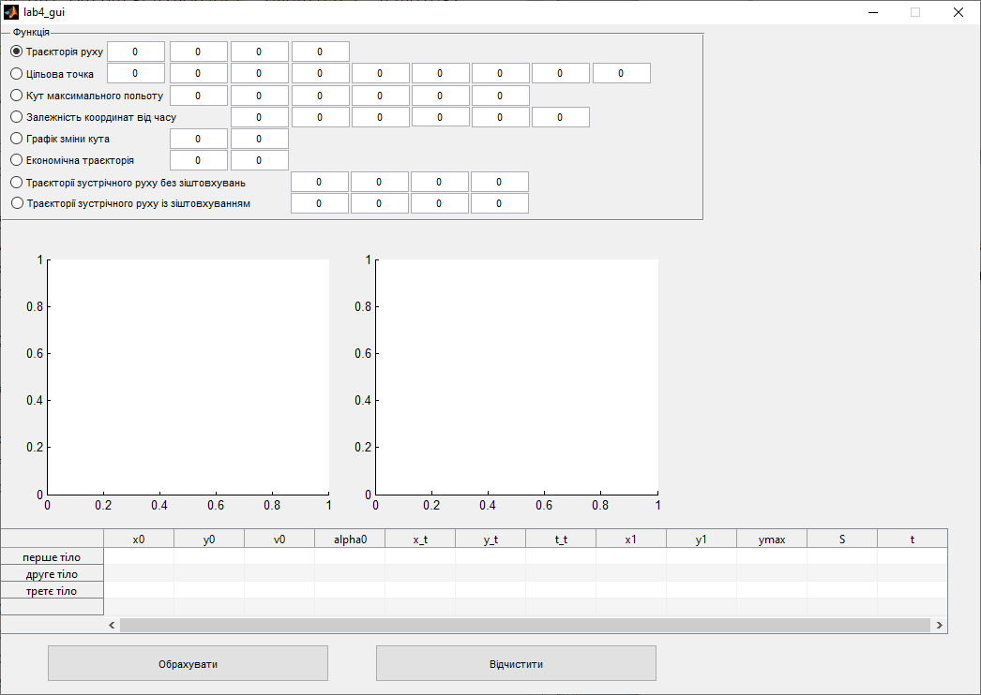

1. Код програми
2. function table_fill(bodys,handles)
3. Data = [zeros(1,12);zeros(1,12);zeros(1,12)];
4. for i = (1: length(bodys))
5. Data(i,:) = [bodys(i).x0,bodys(i).y0,bodys(i).v0,bodys(i).alpha,bodys(i).x_t,bodys(i).y_t,bodys(i).t_t,bodys(i).x1,bodys(i).y1,bodys(i).ymax,bodys(i).S,bodys(i).t];
6. end
7. set(handles.uitable2,'Data',Data)
9. function new_bodys = move_in_target_econom(bodys)
10. G = 9.8;
11. for i = (1: length(bodys))
12. bodys(i).a = atan((bodys(i).y_t+0.5*G*1^2)/bodys(i).x_t);
13. bodys(i).alpha = bodys(i).a*180/pi;
14. bodys(i).v0 = bodys(i).x_t/cos(bodys(i).a)*1;
15. bodys(i).t = (bodys(i).v0*sin(bodys(i).a)+(bodys(i).v0^2*sin(bodys(i).a)^2+2*G*bodys(i).y0)^0.5)/G;
16. bodys(i).x1 = bodys(i).x0+bodys(i).v0*cos(bodys(i).a)*bodys(i).t;
17. bodys(i).ymax = bodys(i).y0+bodys(i).v0*sin(bodys(i).a)*(bodys(i).t/2) - 0.5 * G * (bodys(i).t/2)^2;
18. bodys(i).ts = [0:0.1:bodys(i).t,bodys(i).t];
19. bodys(i).xs = bodys(i).x0+bodys(i).v0*cos(bodys(i).a)*bodys(i).ts;
20. bodys(i).ys = bodys(i).y0+bodys(i).v0*sin(bodys(i).a)*bodys(i).ts - 0.5 * G * bodys(i).ts.^2;
21. bodys(i).S = abs(bodys(i).x1-bodys(i).x0);
22. end
23. new_bodys = bodys;
25. function new_bodys = move_in_target(bodys)
26. G = 9.8;
27. for i = (1: length(bodys))
28. bodys(i).a = atan((bodys(i).y_t+0.5*G*bodys(i).t_t^2)/bodys(i).x_t);
29. bodys(i).alpha = bodys(i).a*180/pi;
30. bodys(i).v0 = bodys(i).x_t/cos(bodys(i).a)*bodys(i).t_t;
31. bodys(i).t = (bodys(i).v0*sin(bodys(i).a)+(bodys(i).v0^2*sin(bodys(i).a)^2+2*G*bodys(i).y0)^0.5)/G;
32. bodys(i).x1 = bodys(i).x0+bodys(i).v0*cos(bodys(i).a)*bodys(i).t;
33. bodys(i).ymax = bodys(i).y0+bodys(i).v0*sin(bodys(i).a)*(bodys(i).t/2) - 0.5 * G * (bodys(i).t/2)^2;
34. bodys(i).ts = [0:0.1:bodys(i).t,bodys(i).t];
35. bodys(i).xs = bodys(i).x0+bodys(i).v0*cos(bodys(i).a)*bodys(i).ts;
36. bodys(i).ys = bodys(i).y0+bodys(i).v0*sin(bodys(i).a)*bodys(i).ts - 0.5 * G * bodys(i).ts.^2;
37. bodys(i).S = abs(bodys(i).x1-bodys(i).x0);
38. end
39. new_bodys = bodys;
41. % --- Executes on button press in pushbutton1.
42. function pushbutton1_Callback(hObject, eventdata, handles)
43. body = struct('x0',0,'y0',0,'alpha',0,'a',0,'v0',0,'x_t',0,'y_t',0,'t_t',0,'x1',0,'y1',0,'ymax',0,'S',0,'t',0,'ts',[],'xs',[],'ys',[]);
44. bodys = [body; body; body];
46. if get(handles.radiobutton2,'Value')
47. bodys(1).x_t = str2double(get(handles.edit5,'String'));
48. bodys(1).y_t = str2double(get(handles.edit6,'String'));
49. bodys(1).t_t = str2double(get(handles.edit7,'String'));
51. bodys(2).x_t = str2double(get(handles.edit8,'String'));
52. bodys(2).y_t = str2double(get(handles.edit9,'String'));
53. bodys(2).t_t = str2double(get(handles.edit10,'String'));
55. bodys(3).x_t = str2double(get(handles.edit11,'String'));
56. bodys(3).y_t = str2double(get(handles.edit12,'String'));
57. bodys(3).t_t = str2double(get(handles.edit13,'String'));
58. bodys = move_in_target(bodys);
59. table_fill(bodys,handles)
61. hold(handles.axes1,'off')
62. cla(handles.axes2,'reset')
63. plot(handles.axes1, bodys(1).xs,bodys(1).ys)
65. grid(handles.axes1, 'on')
66. hold(handles.axes1,'on')
67. plot(handles.axes1, bodys(1).x_t,bodys(1).y_t,'o')
69. plot(handles.axes1, bodys(2).xs,bodys(2).ys,'red')
70. plot(handles.axes1, bodys(2).x_t,bodys(2).y_t,'or')
72. plot(handles.axes1, bodys(3).xs,bodys(3).ys,'black')
73. plot(handles.axes1, bodys(3).x_t,bodys(3).y_t,'oblack')
75. title(handles.axes1,'x(y) and targets')
76. legend(handles.axes1,{'y1(x1)','y_1t:x_1t','y2(x2)','y_2t:x_2t','y3(x3)','y_3t:x_3t'});
77. grid(handles.axes1, 'on')
78. end
79. if get(handles.radiobutton6,'Value')
80. bodys(1).x_t = str2double(get(handles.edit28,'String'));
81. bodys(1).y_t = str2double(get(handles.edit29,'String'));
83. bodys = move_in_target_econom(bodys);
84. table_fill(bodys,handles)
86. cla(handles.axes2,'reset')
87. hold(handles.axes1,'off')
88. plot(handles.axes1, bodys(1).xs,bodys(1).ys)
89. grid(handles.axes1, 'on')
90. hold(handles.axes1,'on')
91. plot(handles.axes1, bodys(1).x_t,bodys(1).y_t,'o')
92. title(handles.axes1,'y(x)')
93. legend(handles.axes1,{'y(x)','y_t:x_t'});
94. end

3. Завдання

3.1. Побудувати графіки декількох траєкторій руху тіла,

що відповідають декільком значенням часу досягнення мети

і цільову точку. Як параметри задати координати цілі

(Х1, У1) і час досягнення мети, початком руху вважати точку

(0,0).

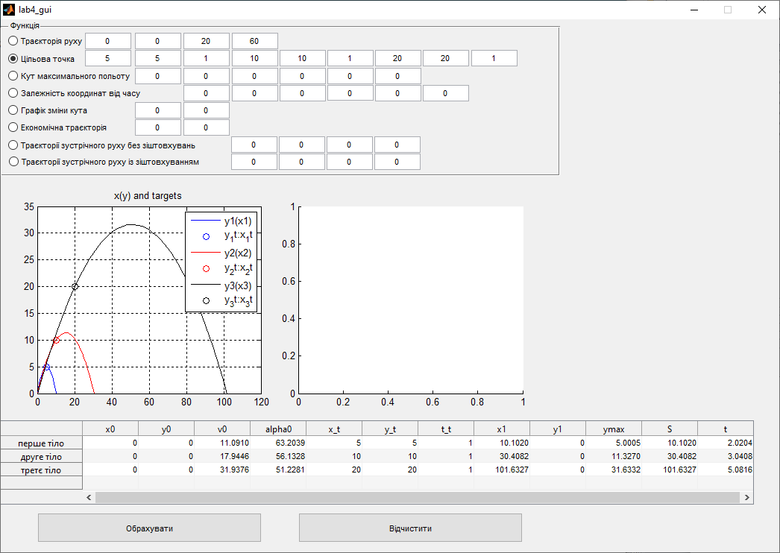

3.2. Побудувати графік економічною траєкторії досягнення тілом

цільової точки і цільову точку. Як параметри задати

координати цілі (х1, у1), початком руху вважати точку (0,0).

Траєкторія вважається економною, якщо мета досягається за

мінімальної початковою швидкістю.

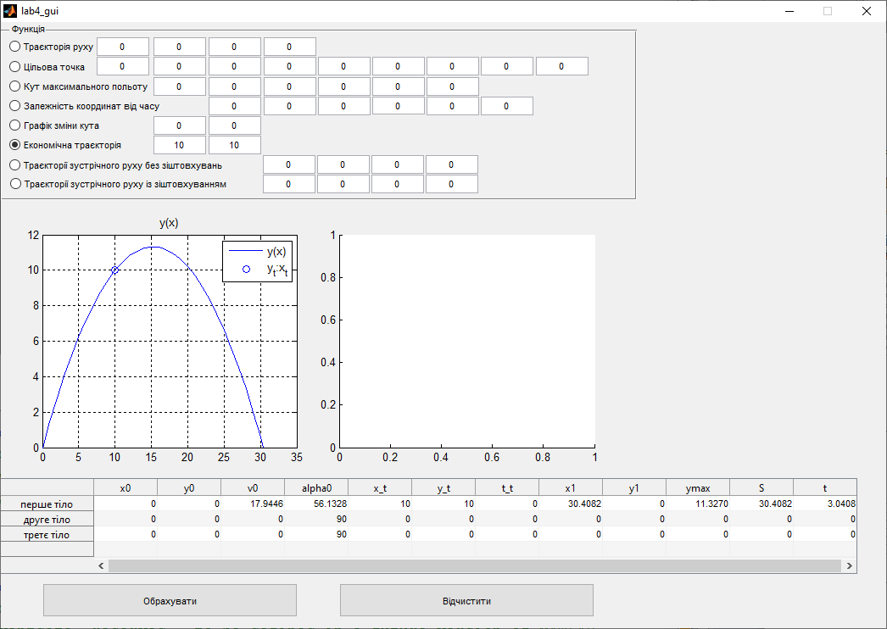

**Реалізація на мові Python**

1. Інтерфейс користувача

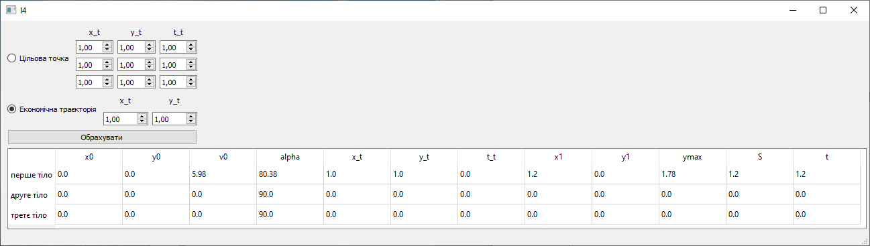

1. Код програми

from PyQt5 import QtWidgets  
from PyQt5.QtWidgets import *  
from math import *  
  
from matplotlib import pyplot as plt  
from numpy import *  
from IM_L4_ui import Ui_MainWindow  
import sys  
  
class body:  
 x0 = 0  
 y0 = 0  
 alpha = 0  
 a = 0  
 v0 = 0  
 x_t = 0  
 y_t = 0  
 t_t = 0  
 x1 = 0  
 y1 = 0  
 ymax = 0  
 S = 0  
 t = 0  
 ts = []  
 xs = []  
 ys = []  
  
 def move_to_target(self):  
 G = 9.8  
 self.a = atan2(self.y_t + 0.5 * G * self.t_t ** 2, self.x_t)  
 self.alpha = self.a * 180 / pi  
 self.v0 = self.x_t / cos(self.a) * self.t_t  
 self.t = (self.v0 * sin(self.a) + sqrt(self.v0 ** 2 * (sin(self.a) ** 2) + 2 * G * self.y0)) / G  
 self.x1 = self.x0 + self.v0 * cos(self.a) * self.t  
 self.ymax = self.y0 + self.v0 * sin(self.a) * (self.t / 2) - 0.5 * G * (self.t / 2) ** 2  
 self.ts = arange(0, self.t, 0.1)  
 self.xs = self.x0 + self.v0 * cos(self.a) * self.ts  
 self.ys = self.y0 + self.v0 * sin(self.a) * self.ts - 0.5 * G * self.ts ** 2  
 self.S = abs(self.x1 - self.x0)  
  
 def move_in_target_econom(self):  
 G = 9.8  
 self.a = atan2(self.y_t + 0.5 * G, self.x_t)  
 self.alpha = self.a * 180 / pi  
 self.v0 = self.x_t / cos(self.a)  
 self.t = (self.v0 * sin(self.a) + sqrt(self.v0 ** 2 * (sin(self.a) ** 2) + 2 * G * self.y0)) / G  
 self.x1 = self.x0 + self.v0 * cos(self.a) * self.t  
 self.ymax = self.y0 + self.v0 * sin(self.a) * (self.t / 2) - 0.5 * G * (self.t / 2) ** 2  
 self.ts = arange(0, self.t, 0.1)  
 self.xs = self.x0 + self.v0 * cos(self.a) * self.ts  
 self.ys = self.y0 + self.v0 * sin(self.a) * self.ts - 0.5 * G * self.ts ** 2  
 self.S = abs(self.x1 - self.x0)  
  
class MyWindow(QMainWindow, Ui_MainWindow):  
  
 def __init__(self):  
 QMainWindow.__init__(self)  
 self.setupUi(self)  
  
 self.setWindowTitle("l4")  
 self.radioButton.setChecked(True)  
 self.pushButton.clicked.connect(self.Compute_all)  
  
 def fill_table(self, bodys):  
 for idx in range(3):  
 self.tableWidget.setItem(idx, 0, QTableWidgetItem(str(float("{0:.2f}".format(bodys[idx].x0)))))  
 self.tableWidget.setItem(idx, 1, QTableWidgetItem(str(float("{0:.2f}".format(bodys[idx].y0)))))  
 self.tableWidget.setItem(idx, 2, QTableWidgetItem(str(float("{0:.2f}".format(bodys[idx].v0)))))  
 self.tableWidget.setItem(idx, 3, QTableWidgetItem(str(float("{0:.2f}".format(bodys[idx].alpha)))))  
 self.tableWidget.setItem(idx, 4, QTableWidgetItem(str(float("{0:.2f}".format(bodys[idx].x_t)))))  
 self.tableWidget.setItem(idx, 5, QTableWidgetItem(str(float("{0:.2f}".format(bodys[idx].y_t)))))  
 self.tableWidget.setItem(idx, 6, QTableWidgetItem(str(float("{0:.2f}".format(bodys[idx].t_t)))))  
 self.tableWidget.setItem(idx, 7, QTableWidgetItem(str(float("{0:.2f}".format(bodys[idx].x1)))))  
 self.tableWidget.setItem(idx, 8, QTableWidgetItem(str(float("{0:.2f}".format(bodys[idx].y1)))))  
 self.tableWidget.setItem(idx, 9, QTableWidgetItem(str(float("{0:.2f}".format(bodys[idx].ymax)))))  
 self.tableWidget.setItem(idx, 10, QTableWidgetItem(str(float("{0:.2f}".format(bodys[idx].S)))))  
 self.tableWidget.setItem(idx, 11, QTableWidgetItem(str(float("{0:.2f}".format(bodys[idx].t)))))  
  
 def Compute_all(self):  
 bodys = [body(), body(), body()]  
  
 if self.radioButton.isChecked():  
 bodys[0].x_t = float(self.doubleSpinBox.text().replace(',', '.'))  
 bodys[1].x_t = float(self.doubleSpinBox_4.text().replace(',', '.'))  
 bodys[2].x_t = float(self.doubleSpinBox_7.text().replace(',', '.'))  
  
 bodys[0].y_t = float(self.doubleSpinBox_2.text().replace(',', '.'))  
 bodys[1].y_t = float(self.doubleSpinBox_5.text().replace(',', '.'))  
 bodys[2].y_t = float(self.doubleSpinBox_8.text().replace(',', '.'))  
  
 bodys[0].t_t = float(self.doubleSpinBox_3.text().replace(',', '.'))  
 bodys[1].t_t = float(self.doubleSpinBox_6.text().replace(',', '.'))  
 bodys[2].t_t = float(self.doubleSpinBox_9.text().replace(',', '.'))  
 for current_body in bodys:  
 current_body.move_to_target()  
 self.fill_table(bodys)  
  
 fig, ax = plt.subplots()  
 ax.plot(bodys[0].xs, bodys[0].ys, label='y1(x1)')  
 ax.plot(bodys[0].x_t, bodys[0].y_t, 'bo', label='x1_t:y1_t')  
 ax.plot(bodys[1].xs, bodys[1].ys, 'r', label='y2(x2)')  
 ax.plot(bodys[1].x_t, bodys[1].y_t, 'ro', label='x2_t:y2_t')  
 ax.plot(bodys[2].xs, bodys[2].ys, 'g', label='y3(x3)')  
 ax.plot(bodys[2].x_t, bodys[2].y_t, 'go', label='x3_t:y3_t')  
 leg = ax.legend()  
 plt.show()  
  
 if self.radioButton_2.isChecked():  
 bodys[0].x_t = float(self.doubleSpinBox_10.text().replace(',', '.'))  
 bodys[0].y_t = float(self.doubleSpinBox_11.text().replace(',', '.'))  
 for current_body in bodys:  
 current_body.move_in_target_econom()  
  
 self.fill_table(bodys)  
  
 fig, ax = plt.subplots()  
 ax.plot(bodys[0].xs, bodys[0].ys, label='y(x)')  
 ax.plot(bodys[0].x_t, bodys[0].y_t, 'bo', label='x_t:y_t')  
 leg = ax.legend()  
 plt.show()  
  
  
if __name__ == "__main__":  
 app = QtWidgets.QApplication(sys.argv)  
 my_app = MyWindow()  
 my_app.show()  
 sys.exit(app.exec_())

3. Завдання

3.1. Побудувати графіки декількох траєкторій руху тіла,

що відповідають декільком значенням часу досягнення мети

і цільову точку. Як параметри задати координати цілі

(Х1, У1) і час досягнення мети, початком руху вважати точку

(0,0).

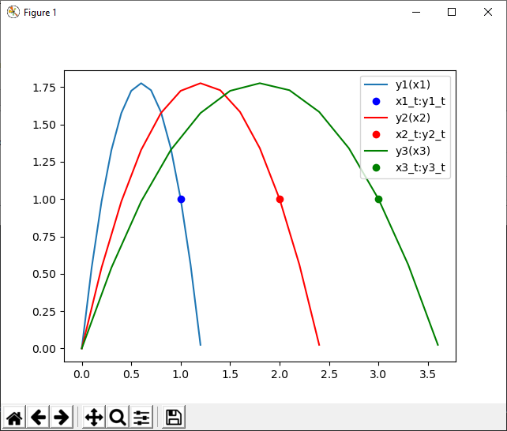

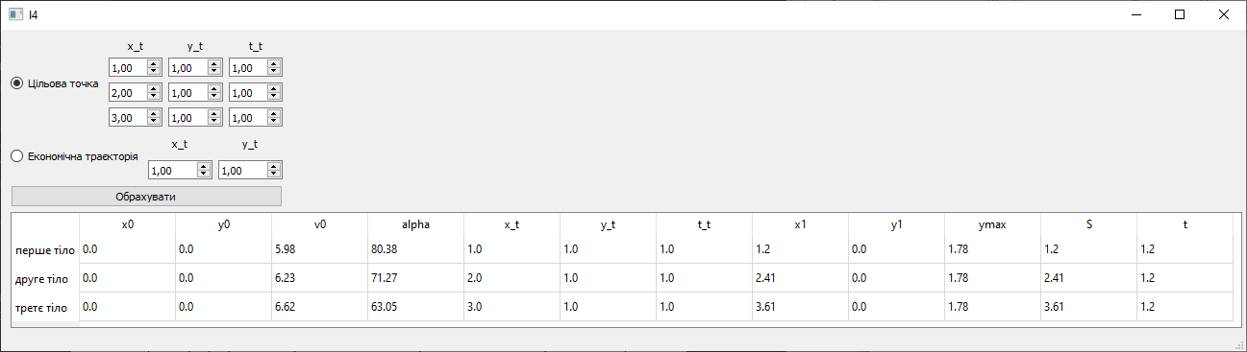

3.2. Побудувати графік економічною траєкторії досягнення тілом

цільової точки і цільову точку. Як параметри задати

координати цілі (х1, у1), початком руху вважати точку (0,0).

Траєкторія вважається економною, якщо мета досягається за

мінімальної початковою швидкістю.

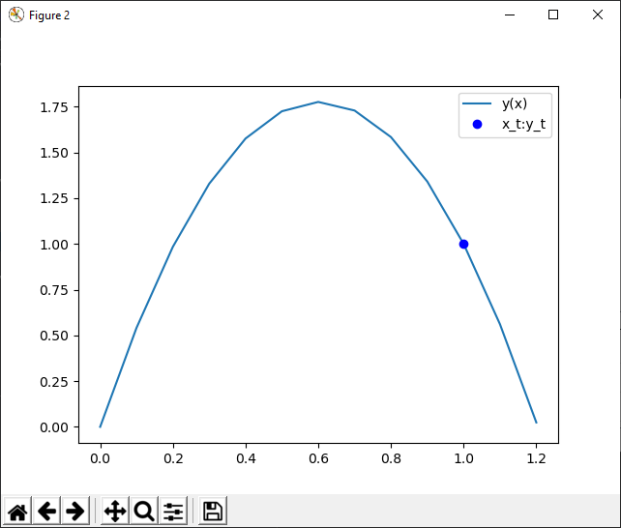

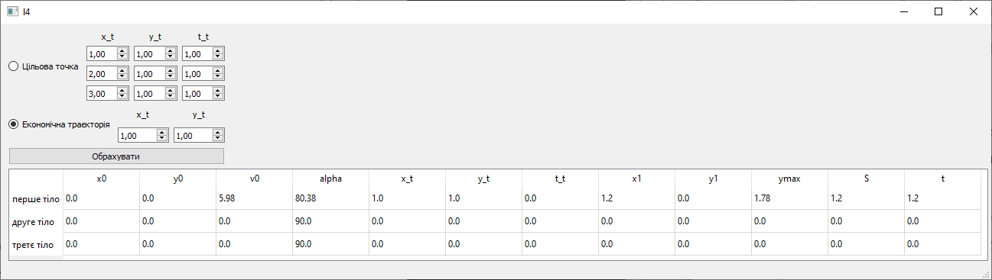

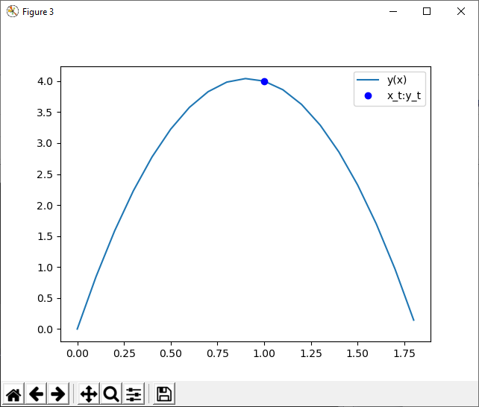

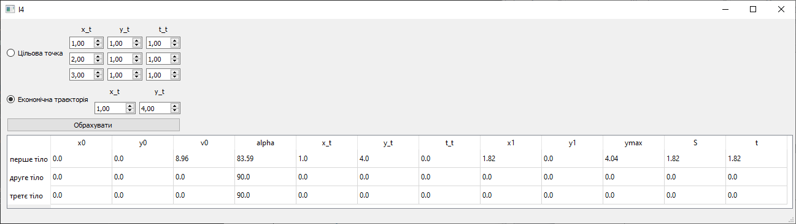

Висновок: В ході виконання роботи ми вивчили основи роботи з інтерфейсом користувача системи Matlab, придбали практичні навички програмування на мові системи Matlab, отримали навички розробки та реалізації програм на основі математичної моделі об'єкта на прикладі розробки комп'ютерної моделі руху тіла.